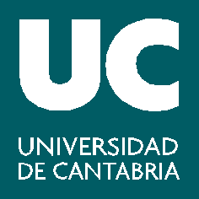
IV Convocatoria de Ayudas para la Formación del PDI de la Universidad de Cantabria para impartir Docencia en inglés -Marco de la Acción de Movilidad para Formación del Programa Erasmus+
CURSO 2017-2018
ANEXO I. Solicitud de participación

D. / Dª.
DNI/NIF/NIE |  |  | Antigüedad en la UC dd/mm/aaaa
Categoría profesional
Centro Departamento

Área |  |  | Teléfono

Imparte actualmente docencia en inglés Sí desde dd/mm/aaaa / No

Código y nombre de la/s asignatura/s impartida/s en inglés

Número de alumnos matriculados en la/s asignatura/s en inglés

Nivel de inglés (según el Marco Europeo):

Acredita su nivel a partir de (adjuntar documentación):
- PDI acreditado por UC para impartir docencia en inglés. Año:
- Certificado: expedido por/nivel/ año:

- Desea pedir ayuda económica para participar:
- En el programa (punto 3 de la convocatoria):
- Institución:
- Periodo :

- En un programa similar al anterior denominado:
- Institución:
- Periodo:

- Estimación de gastos globales:
- Desplazamiento:
- Alojamiento:
- Otros:
- Total:

y adjunta la siguiente documentación:
Fotocopia del D.N.I. / N.I.F./ N.I.E.
Fotocopia de acreditación de conocimiento de idiomas (si procede)
Otra documentación:
Firmado:

Santander, a de de 20
Lugar de entrega: Registro General de la Universidad de Cantabria
Pabellón de Gobierno, primera planta (del 15 de marzo al 3 de abril de 2018, ambos inclusive)

